﻿ МОУ Озеро-Карачинская средняя общеобразовательная школа

Эссе: «Наш ветеран войны»

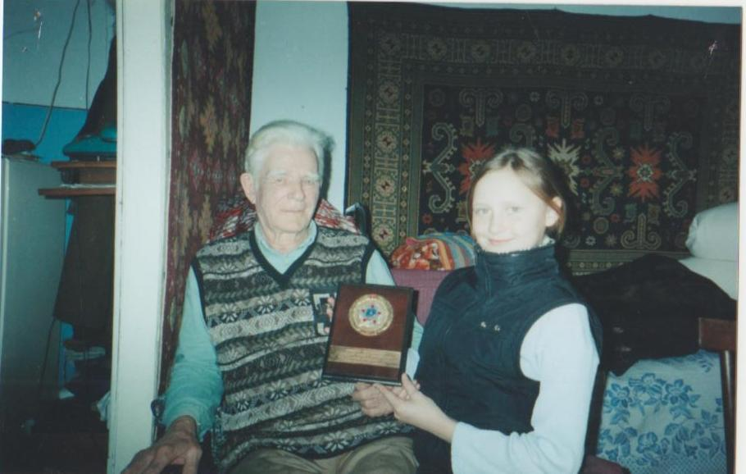
Захар Васильевич Кузнецов

Абрамов Владимир
﻿'Война. ... Содрогаешься при звуке этого слова. Перед глазами сразу появляется страшная картина боя, и слышится грохот разрывающихся бомб. А что пережили те, кто там побывал?! Этого не описать. Нельзя передать словами те чувства, которые испытывает молодой парень, когда впервые попадает под вражеский обстрел. А ведь очень много молодых ребят ушло на войну, и среди них - Кузнецов Захар Васильевич. Когда его призвали, ему не было и 17 ...
Захар Васильевич - один из тех, кто видел войну собственными глазами. Очевидцев этих событий, к огромному нашему сожалению, с каждым годом становится все меньше и меньше .... А сколько не вернулось домой! .. Перечень бедствий можно продолжить и дальше, но нет сил. Боль заглушает все. Тяжело читать эти строки, но еще тяжелей, пожалуй, рассказывать об этом, вспоминать вновь то, о чем хочется забыть навсегда.
Окончив начальную школу, подросток Захар Кузнецов стал подрабатывать в Новосибирском ТЮЗе, где готовил декорации и все необходимое для представлений.
Когда началась война, он поехал к сестре в деревню Назарово Венгеровского района. Там его и призвали в начале 1942 года и отправили охранять границу на Дальнем Востоке. Таким образом, два года войны Захар Васильевич провел в составе пограничных войск на Амуре, близ Хабаровска. Здесь им лично было задержано четыре нарушителя границы. Захар Васильевич вспоминает, как одним ранним утром увидел невдалеке человека и тут же бросился за ним. В сапогах бежать было тяжело, поэтому, недолго думая, молодой пограничник на ходу сбросил обувь и погнался за бандитом, которого вскоре настиг. За отличия в охране государственной границы Захар Васильевич получил медаль «Отличник-пограничник», которой очень гордится. Потом Захар Васильевич серьезно заболел, и его на время положили в госпиталь. А в это время пришел приказ о переводе части на фронт. Кузнецов был вынужден догонять своих солдат. По дороге поезд попал под обстрел, поэтому пришлось некоторое время скрываться в лесу. Встретился Захар Васильевич со своим командиром Бажовым только под Смоленском, который к тому времени был уже освобожден от немецких войск.
Следующее направление - Минск. Присоединившись по второму Белорусскому фронту во главе с маршалом К.К. Рокоссовским, Захар Васильевич впервые в середине 1944 г. активно участвовал в боевых действиях.
Далее часть Бацова направили в Гродно, небольшой белорусский город на границе с Польшей. Там и продолжал нести пограничную службу Захар Васильевич до окончания войны и еще восемь лет после войны. За эти послевоенные годы также были задержания нарушителей границы. Однажды, обходя свою территорию, Захар Васильевич увидел
на земле свежие следы и тут же поднял тревогу. Собрался весь отряд, началась погоня. Однако искать было некого - следы оставил медведь, который, по-видимому, мимоходом забрел на контрольные полосы. А в другой раз следы действительно были человеческими. Границу попыталась незаметно пересечь целая банда, которую, к счастью, вскоре поймали бдительные пограничники, среди которых был и Захар Васильевич Кузнецов. Говоря о самом великом дне Великой Отечественной войны - Дне Победы - Захар Васильевич вспоминает, что накануне была очень тихая и спокойная ночь, а утром по радио объявили, что война окончена. Радости не было предела! Вся часть выбежала на улицу, схватила оружие и начала палить в воздух, пока не кончались патроны. Оказывается, так же было в других городах всего СССР.
Долгожданная победа, наконец, была одержана, фашистская Германия пала. Русские победили, выдержали и выстояли под гнетом атак и сражений. В тот момент, в тот день, наверное, не было человека, который бы не испытывал огромную национальную гордость за свою великую Родину.
Демобилизовавшись из армии в 1952 году, Захар Васильевич благополучно, без ранений, но со множеством наград и орденов, среди которых орден Красной Звезды, медаль «За победу над Германией в Великой Отечественной войне 1941-1945 гг.», медаль «За освобождение Варшавы» и другие, добрался до своего брата, который жил в Чанах. В это же время женился на молодой девушке родом с Алтая, которую увез с собой в Гродно, когда на время останавливался там. Кстати, с Фаиной Никифоровной они дружно живут и сейчас и недавно отметили золотую свадьбу.
В 1954 году приехали на курорт «Озеро Карачи» в поисках лучших условий для жизни, так тут и остались навсегда. Фаина Никифоровна стала работать в аптеке, а Захара Васильевича выбрали парторгом, затем был избран заведующим рабочим клубом, а позже 17 лет проработал председателем сельского совета. Доработав до пенсионного возраста, ушел на заслуженный отдых.
Раскрыта еще одна страница военной жизни людей, этой нелегкой жизни. Война очень сильно изменила судьбы всех людей. Ведь Захар Васильевич мог стать, если бы не война, знаменитым артистом театра. Но этому не суждено было сбыться. Сколько уже лет прошло, а память вce eщe хранит события прежних лет. Сейчас Захару Васильевичу пошел 85-ый год, а он отчетливо помнит самые острые моменты, которые пережил в молодости. Забыть их не возможно.

﻿

МОУ Озеро-Карачинская средняя общеобразовательная школа

Эссе: «Труженик тыла»

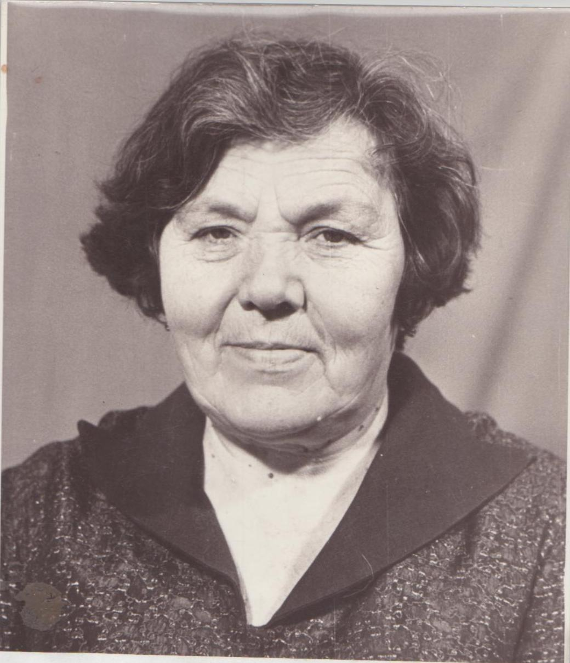
Несмеянова Тамара Георгиевна

Калугина Анна

﻿Я никогда героем не была,
не жаждала ни славы, ни награды.
Дыша одним дыханьем с Ленинградом,
Я не геройствовала, жила.
О.Берггольц.

В далекое прошлое уходят суровые годы Великой Отечественной войны ... Шестьдесят пять лет назад был подписан акт «О безоговорочной капитуляции фашистской Германии», была провозглашена Победа. В далекое прошлое ушли страшные «фабрики смерти»: Освенцим, Бухенвальд, Дахау; жестокие бои за Сталинград и Москву, блокада Ленинграда. Но нельзя забывать об уроках, которые преподала нам война, оставив до сих пор незажившие раны в душах русского и других народов, вставших на защиту своей Родины…
Война не миновала и наших земляков. 900 дней и ночей провела в блокадном Ленинграде жительница нашего курорта, всеми уважаемая Несмеянова Тамара Георгиевна.
Тамара Георгиевна в 1937 году со своими родителями приехала в поселок Озеро-Карачи. В 1941 году, по окончании Чановской средней школы, она отправилась учиться в один из красивейших городов нашей страны, о котором так долго мечтала, - Ленинград. Успешно сдав экзамены, стала студенткой текстильного института.
Там ее и застала война. «Как сейчас помню, сидим в библиотеке, готовимся к очередному экзамену, - вспоминает Тамара Георгиевна, встает библиотекарь и громко, взволнованным голосом произносит: «Война!» Паника, слезы и вскоре - блокада. Тамара Георгиевна на себе почувствовала жестокие удары войны, нанесенные любимому городу. Все тяготы она переносила вместе с ленинградцами, среди которых была ее подруга Шахова Галина, умершая от голода и похороненная на Пискаревском кладбище.
Тамара Георгиевна ocmaвилa учебу и пошла работать на фронт. Она работала на заводе охранником, а ночами дежурила в городе. Тамара Георгиевна сбрасывала с крыш горящие «бомбочки», в чем и заключалось дежурство двадцатилетней девушки. Было очень трудно, остаться в живых смогли немногие. Из воспоминаний: «Есть было нечего. Мы выживали как могли, приходилось употреблять даже олифу, а каким вкусным казался холодец, сваренный из столярного клея ... » Сегодня, слушая эти откровения, нам трудно поверить в правдивость сказанных слов, но такова действительность ... Это были страшные, мучительные месяцы.
﻿Замечательная поэтесса Ольга Берггольц, которую называют голосом блокадного Ленинграда, пишет:
... не зря «священным даром»
назван обычный хлеб, и тяжкий грех
хотя бы крошку бросить наземь:
таким людским страданьем он,
такой большой любовью братской
для нас отныне освящен -
наш хлеб насущный - ленинградский ...

Еще Тамара Георгиевна хорошо помнит длинную дорогу по Ладоге на открытых машинах, сильное отморожение рук и ног, до отказа набитые людьми телячьи вагоны и нескончаемую дорогу на юг ...
Наша уважаемая землячка сохранила удостоверение, выданное от 15 марта 1942 г за номером 8323. По этому удостоверению эвакуированные ленинградцы имели право бесплатно питаться в общественных столовых на пути домой.
По возвращении на курорт она прошла курс лечения от последствий блокады. Вскоре устроилась на работу, одновременно обучаясь в Новосибирском педагогическом институте.
В 1943 г. уже преподавала историю, географию и Конституцию. В 1963 г. работала завучем, а затем и директором Озеро-Карачинской средней школы.
Тамара Георгиевна имеет большое количество орденов и медалей: Указом Верховного Совета СССР награждена медалью «За доблестный и самоотверженный труд в период Великой Отечественной войны» от 24 августа 1946 года, орденом «Знак почета» и другими юбилейными медалями.
Тамара Георгиевна встречала ребят у себя дома, рассказывала о пережитых трудностях, о жестоких испытаниях, выпавших на ее долю во время блокады. Она верила в то, что мы никогда не испытаем ничего подобного, не повторим прошлых ошибок, никогда не узнаем, что такое oтвoевывaниe метр за метром русской земли, на которой полегло столько наших солдат, и никогда не узнаем, что такое навязчивый страх, который заставляет тебя каждую минуту думать о том, что, возможно, ты видишь это солнце в последний раз ...

